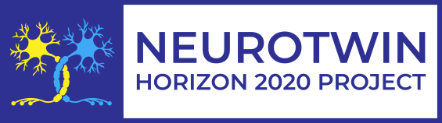 | Pan-European twinning to re-establish world-level Neuroscience Centre in Kiev

Biotech meets Business 2020

За підтримки міжнародного проекту NEUROTWIN Інноваційний центр Київського академічного університету НАН України запрошує Вас взяти участь у 3-му Інноваційному дні «Biotech meets Business 2020», який буде проходити у суботу 28 березня 2020 р. у приміщенні Інституту металофізики ім. Курдюмова НАН України (бул. Вернадського, 36, м. Київ).
Мета цього заходу - створити комфортні умови для дискусії між представниками української науки та бізнесу. Під час заходу буде організовано цікаву подію «Битву наукових розробок», оцінюватимуть які у вигляді журі будуть представники бізнесу.
Співробітники Інноваційного центру КАУ нададуть допомогу науковцям у вигляді тренінгів та індивідуальної роботи з підготови пітчингу (презентацій орієнтованих на бізнес спільноту).
Цікавий та надихаючий networking з представниками бізнес спільноти під час заходу гарантовано.
За результатами оцінювання представниками журі буде визначено переможців, які отримають призи, які надали наші партнери:
- Перебування керівника або будь якого члена команди наукової розробки або стартапу на протязі 30 днів у м. Вюрцбург в рамках проекту GUTT.UP (German-Ukrainian Transfer Technology University Partnership) КАУ та Вюрцбургского Університету імені Юліуса і Максіміліана (Німеччина). Мета перебування – робота із партнерами офісу трансферу технологій над можливістю комерціалізації розробки або стартапу, пошук інвесторів.
- Travel Grant на поїздку за кордон на конференцію, стажування, тренінг, виставку від USUF в рамках ініціативи в області біотехнологій.
На даний момент з боку бізнесу визначена зацікавленість у наступних напрямках:
- пробіотики
- інноваційні лікарські засоби
- ортодонтичні та дентальні імпланти
- препарати з плазми донорської крові людини
- системи для остеосинтеза
- радіофарм препарати
- медичні/діагностичні прилади
- ранові покриття
- шовний матеріал
- neuroscience
- хірургічні шаблони
- товари для догляду за домом та персональної гігієни
- корма для тварин

Запрошуємо зареєструвати Вашу розробку на сайті нашого заходу!
https://sites.google.com/view/sci-industry-workshop/registration
Можливо Ви знайдете потенційного інвестора для Вашого майбутнього стартапу. Сповістіть його про захід.

This project has received funding from the European Union’s H2020 Programme for Coordination and support action under grant agreement no 857562.

